Урок № 69 Алгебра і початки аналізу 11 клас
Дата 24.02. 2015
Визначений інтеграл. Властивості визначеного інтеграла.
Мета уроку: формувати вміння учнів обчислювати інтеграл за допомогою первісної та її властивостей; ознайомлення із властивостями визначеного інтеграла; розвивати обчислювальні навички, пам’ять, культуру математичних записів; виховувати акуратність, наполегливість, інтерес до пізнання нового.
Тип уроку: Засвоєння нових знань, вмінь і навичок.
Хід уроку
І. Організаційний момент
ІІ. Перевірка домашнього завдання;
Вчитель перевіряє наявність д.з., дає відповіді на питання, що виникли при виконанні д.з.
ІІІ. Актуалізація опорних знань.
- Заповнити пропуски в тексті:
- Функція __ називається первісною функції ___ на деякому проміжку, якщо для всіх х із цього проміжку виконується рівність: __________________ .
- Нехай функція f має на деякому проміжку первісну. Сукупність усіх первісних для функції f(x) на проміжку називається _________ ___________ цієї функції і позначають _____. Функцію ____ називають _________ _________ .
- Нехай функція F(x) є первісною для f(x) на деякому проміжку. Тоді для довільної _________ __ функція _________ також є первісною для функції __ .
- Нехай функція __ є первісною для ___ на деякому проміжку. Тоді будь-яка первісна для функції f(x) цьому проміжку може бути записана у вигляді F(x) + C, де С – деяка стала (число).
2.Вправа „Несправний диктофон”. Учням пропонується закінчити речення, щоб сформульовані твердження були вірними:
„Дія, обернена до диференціювання…”
„Первісні для однієї і тієї ж функції відрізняються тільки…”
„Визначений інтеграл відрізняється від невизначеного тим, що…”
„Функція записана під знаком інтеграла, закінчується знаками…”
„Криволінійною трапецією називається…”
«Поняття визначеного інтегралу нерозривно пов’язане з поняттям …» (Площа) Як саме?
Запишіть, будь ласка, формулу Ньютона – Лейбніца.
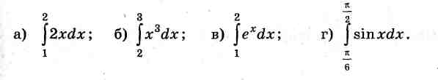
3.Побудуйте схематично фігуру, площа якої виражена інтегралом
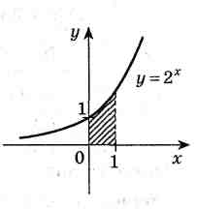 | 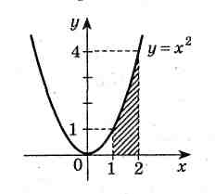 | 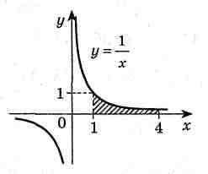
4. Запишіть за допомогою інтеграла площу фігури зображеної на рисунку

5.Заповнити пропуски в тексті:
Якщо функції F і G є відповідно первісними функцій f i g нa проміжку І, то на цьому проміжку функція у = F(х) + G(х) є первісною функції у = f(х) + g(х).
Якщо функція F є первісною функції f на проміжку І та k — деяке число, то на цьому проміжку функція у = kF(x) є первісною функції у = kf(х).
Якщо функція F є первісною функції f на проміжку І та k — деяке число, відмінне від нуля, то на відповідному проміжку функція y = $\frac{1}{k}$ F (kx + b) є первісною функції у = f (kx + b).
IV. формулювання теми, мети й завдань уроку;
мотивація навчальної діяльності
Як операція знаходження первісної (операція інтегрування) є оберненою до операції знаходження похідної (операції диференціювання), а правила знаходження первісних випливають із правил знаходження похідних, так і властивості визначеного інтеграла випливають із властивостей первісних та формули Ньютона — Лейбніца. Ці властивості нам необхідно знати для подальшої роботи з визначеним інтегралом.
V. СПРИЙНЯТТЯ Й УСВІДОМЛЕННЯ НОВОГО МАТЕРІАЛУ
Із властивостей первісної та формули Ньютона — Лейбніца випливають властивості визначеного інтеграла.
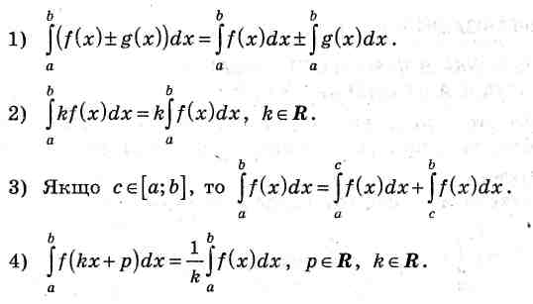

VІ.ОСМИСЛЕННЯ НОВОГО МАТЕРІАЛУ
Колективне розв’язування вправ під керівництвом вчителя

№26.5 (3;7) Відповіді:3) 4 кв.од. 7)$\frac{\sqrt{3}}{4}$

№26.8 (1,3, 5, 7) Відповіді:1) 70; 3)$\sqrt{3}$ ; 5) 0; 7) $\frac{\ln{5}}{2}$
VІІ.ПІДБИТТЯ ПІДСУМКІВ УРОКУ

У результаті обчислення $\int_{1}^{2}{\frac{dx}{x}} і \int_{-1}^{2}{\frac{dx}{x}}$учень отримав, що
$\int_{1}^{2}{\frac{dx}{x}}=ln\left|x\right|│\begin{matrix}2 \\ 1\end{matrix}=ln2 і \int_{-1}^{2}{\frac{dx}{x}}=ln\left|x\right|│\begin{matrix}2 \\ -1\end{matrix}=ln2$

Чи є правильними ці рівності? Якщо ні, то в чому полягає помилка?

VІІІ.ДОМАШНЄ ЗАВДАННЯ
§ 26; №26.9(4-6); 26.9(4-9). Повт. §5.

